Melody Gardot
Currency Of Man

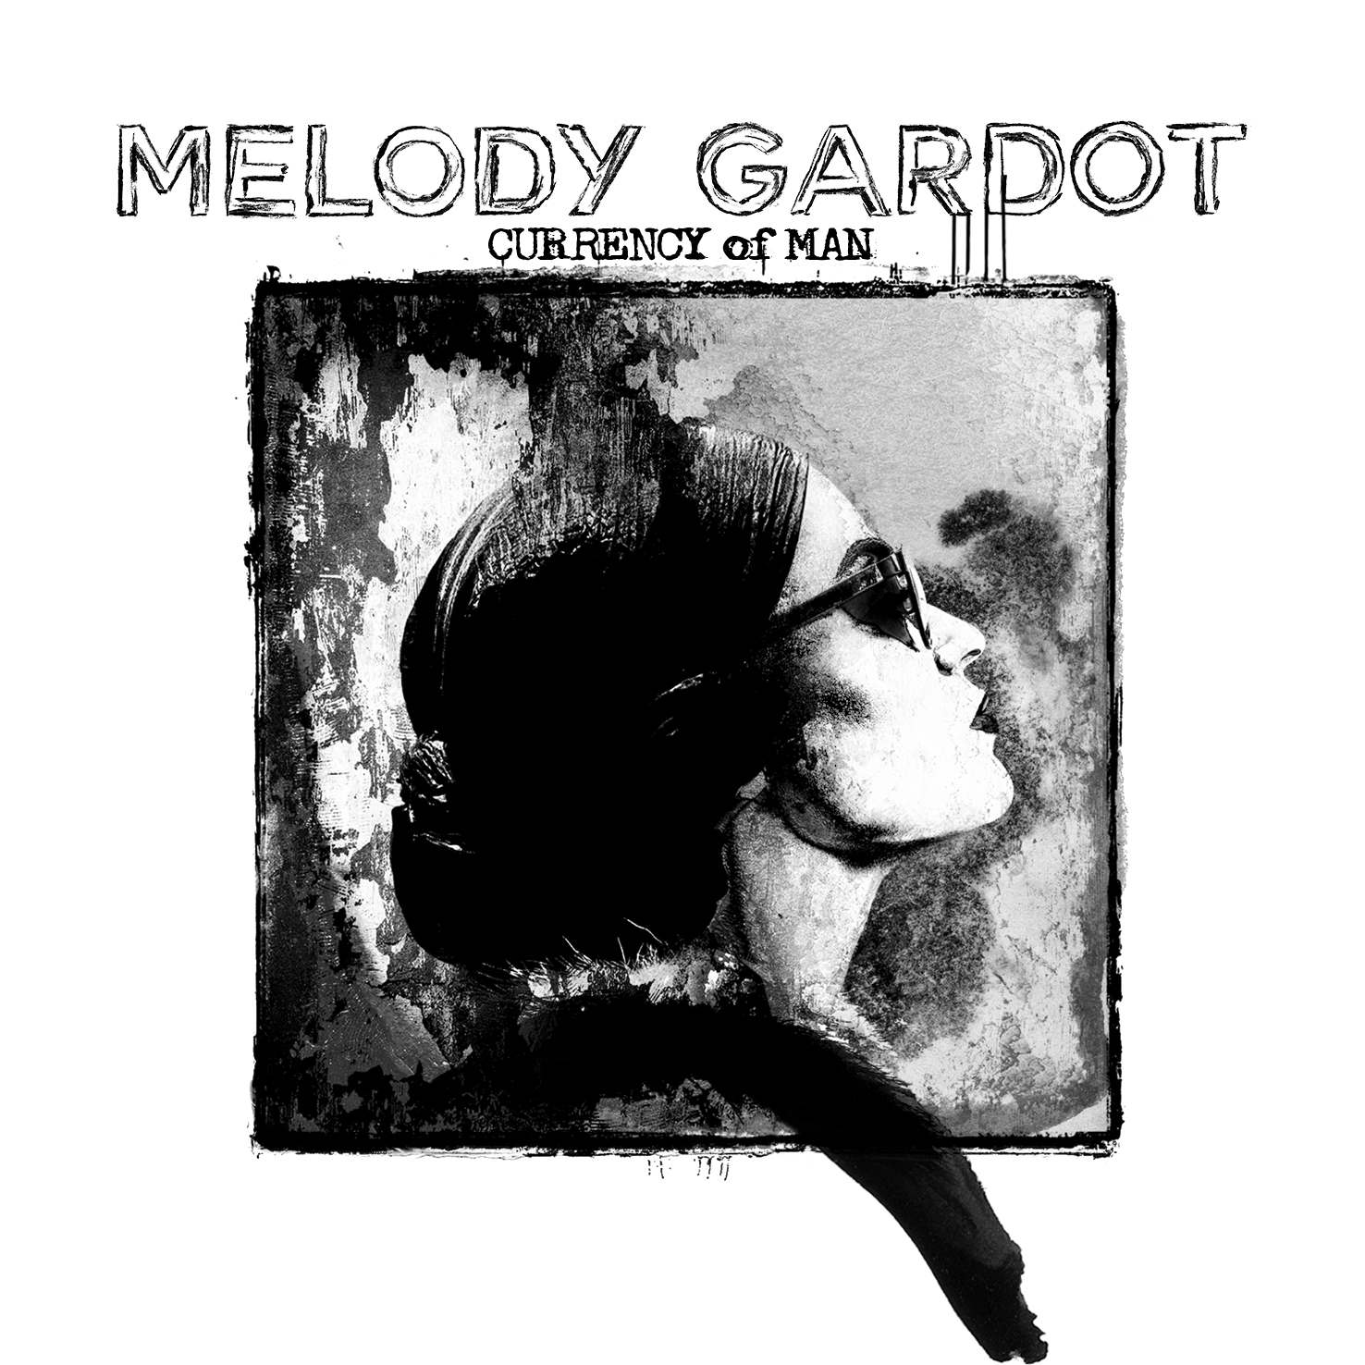

Universal / Decca

VÖ: 29.05.2015

Tracklist: 1.It Gonna Come 2.Preacherman 3.Morning Sun 4.Same to You 5.Don´t Misunderstand 6.Don´t Talk 7.If Ever I Recall your Face 8. Bad News 9. She Don´t Know
10. Once I Was Loved / all songs written by Melody Gardot

Als man das letzte Mal von Melody Gardot hörte, hatte sie gerade eine halbe Weltreise absolviert und den für sie typischen Sound mit neuen exotischen Aromen gewürzt. Auf ihrem neuen Album “Currency Of Man” nimmt uns Melody auf eine ganz andere musikalische Reise mit. Diesmal hat sie keine neuen, fernen Orte besucht, sondern ist für musikalische Inspiration in der Zeit zurückgereist. Die Texte ihrer Songs zeugen dabei allerdings von einem Sozialbewusstsein, das fest im Hier und Jetzt verwurzelt ist.

Mit ihren funky Bassrhythmen und Retro-Soul-Bläserarrangements, dem euphorischem Gospel-Chorgesang und den esoterischen Orchestrationen sind die Songs von “Currency Of Man” die Antithese zu allem, was man bisher von Melody Gardot kennt. Die neue musikalische Linie, die uns in die späten Sechziger und frühen Siebziger zurücktransportiert, wird die konservativeren Fans der Sängerin sicher erst einmal stutzen lassen. Denn eine solch heiße und zugleich souveräne Melange aus Soul und Funk hätten sie der zarten Melody Gardot wohl kaum zugetraut.

Auch die Texte, die von turbulenten Zeiten in einer unruhigen Welt handeln, überraschen. In die Einspielungen sind teilweise Radiorauschen und krächzende Stimmen gemischt, die bei verschiedenen Aufnahmen gesammelt wurden. Dies verleiht dem Album manchmal eine fast schon dokumentarische Atmosphäre, die dazu dient, die soziale Dimension der Songs zu unterstreichen. Denn die Menschen, um die es in den Liedern geht, sind keine fiktiven Charaktere, sondern reale Personen, die Melody Gardot auf den Straßen von Los Angeles beobachtet hat. Melody Gardot singt von den Tafeln und Suppenküchen, die dort die Hilflosen, Obdachlosen und Hungrigen ernähren; sie singt von Rassen- und Religionskonflikten und davon, dass Krieg, Hunger und Armut für viele Menschen konstante Begleiter sind. Inmitten dieses Chaos’ jedoch, das die Welt auf den Kopf stellt, geht die Suche nach Liebe, Wahrheit und Frieden weiter.

Auf “Currency Of Man” bringt Melody Gardot all diese Themen zur Sprache. Mit ihrem vierten Studioalbum wagt die Künstlerin einen mutigen Neustart. Bekannt wurde sie 2006 mit dem dezenten, rauchigen Klavier-Jazz ihres Debütalbums “Worrisome Heart”. Diesem folgte 2009 das von Larry Klein produzierte Erfolgsalbum “My One And Only Thrill”, das einen leicht tropischen Einschlag hatte und sich 1,5 Millionen Mal verkaufte. Auf “The Absence” verarbeitet Melody Gardot 2012 schließlich Eindrücke, die sie bei Reisen nach Argentinien, Marokko, Brasilien und Portugal gesammelt hatte. Ihren Sound bereicherte sie dabei um Elemente von u.a. Samba, Tango, Bossa Nova, Fado und Calypso.

Für die Aufnahmen von “Currency Of Man” tat sich Melody Gardot nun erneut mit Produzentenlegende Larry Klein (Joni Mitchell, Herbie Hancock, Madeleine Peyroux) zusammen. “Beim Schreiben der Stücke für dieses Album habe ich völlig neue Erfahrungen gemacht. Es war ein reflektierender, kollektiver Prozess. Weniger persönlich und mehr beobachtend”, erläutert Gardot. “Die Geschichten, die ich erzähle, wurden in keinster Weise zensiert. Sie sind eine Stellungnahme. Es geht nicht um Liebe oder Verlangen und auch nicht um Phantasien... Es geht um das Leben und die Leute, die es führen - in diesem Moment”, sagt sie. “Ich denke, dass es unsere Aufgabe als Künstler ist, unsere Brille aufzusetzen und die Welt genau zu betrachten. Und wir müssen uns fragen, ob wir das, was wir da sehen, einfach hinnehmen können. Nachdem ich einige Zeit in Los Angeles [das Album wurde dort aufgenommen] verbracht hatte, wollte ich die Songs den Leuten widmen, die ich auf der Straße getroffen hatte und die ihr Leben am Rande der Gesellschaft fristen.”

Die filmischen Orchestrationen für das Album stammen von dem jungen französischen Arrangeur Clément Ducol. “Die Art, wie Clément für Streicher schreibt, finde ich ausgesprochen Französisch”, sagt Larry Klein. “Der Stil erinnert mich an Gemälde von Impressionisten und einige Sachen, die Debussy komponiert hat.”

Die Bläserarrangements, die Straßenszenen in Songs wie “She Don’t Know” illustrieren und Melodys Sound eine neue Dimension verleihen, schrieb der Veteran Jerry Hey, der mit seinen brillanten Arrangements schon fünf Grammys gewann. “Wir haben eine knallige Bläsersektion und diese filmischen, irgendwie existentialistischen Streicherarrangements”, stellt Melody Gardot fest. “Es ist ein Œuvre, in dem Larry und ich die ‘elektrische Seite’ der Songs entdecken. Das ist etwas, das ich noch nie zuvor gemacht habe... Wir erkunden hier viel Neues. Und es tut einfach gut, etwas Neues zu machen.”

Bei den Aufnahmen wurde ausschließlich analoges Equipment verwendet, alte Mikrophone und klassische Röhrenverstärker. “Bei den Entscheidungen, die wir bezüglich des Sounds trafen, half uns Maxime LeGuil, dieser erstaunliche französische Toningenieur, der sich mit all diesen altmodischen Geräten bestens auskennt”, sagt Melody. Die erste Single “Same To You” ist eine heiße, fingerschnippende Funk-Nummer mit gospelartigem Background-Gesang und scharfen Bläsersätzen. “Morning Sun” ist dagegen eine dezenter Shuffle mit beseeltem Gesang, akustischem Klavier und gedämpften Bläserklängen. Der grandiose Trinker-Song “Bad News” wiederum klingt wie ein sparsamer Delta-Blues, der auch aus der Feder von Tom Waits stammen könnte. Der politischste Song des Albums ist sicherlich “Preacherman”. Das zutiefst bewegende Video zu diesem Stück erinnert an die Geschichte von Emmett Till, einem schwarzen Teenager, dessen rassistisch motivierte Ermordung 1955 entscheidend mit zur Entstehung der schwarzen Bürgerrechtsbewegung führte. Der kraftvolle Gospelchor, der Melody hier den Rücken stärkt, besteht aus Fans der Sängerin und wurde via Facebook zusammengestellt.

“Dieses Album handelt davon, welchen Wert wir in dieser Welt haben”, sagt Melody Gardot über “Currency Of Man”, “und auch davon, dass jeder - unabhängig von seinem Status, seiner Herkunft oder Hautfarbe - einen Zweck erfüllt. Larry und ich wollten von Anfang an, eine Art Film in der Musik machen. Es ist kein gewöhnliches Projekt. Wir wollten, dass der Hörer sich mit geschlossenen Augen ein Bild vom Leben der Leute machen kann, die uns zu diesen Geschichten inspirierten... und ich glaube, das ist uns gelungen.”

“Same to You“ PR-Clip

http://go.universal-music.de/melody-gardot/light/video/364004/

“Preacherman”
http://go.universal-music.de/light/video/366487/

PLEASE NOTE - The film is a poetic interpretation of the Emmett Till story:
http://www.emmetttilllegacyfoundation.com/emmett-story.php

Preacherman Statement from Melody Gardot:

The song is inspired by the story of Emmett Till. It talks about his life, but more importantly it centers on the idea that racism is not dead. Sixty years ago he died, the same way that Trayvon Martin died - for nothing - and to put it plainly, I’m tired of it. The lyrics recount this young boy’s story, as it deserves to be told and remembered, but more importantly the song also begs the question ‘How many times do we have to repeat ourselves before we learn from our mistakes?'

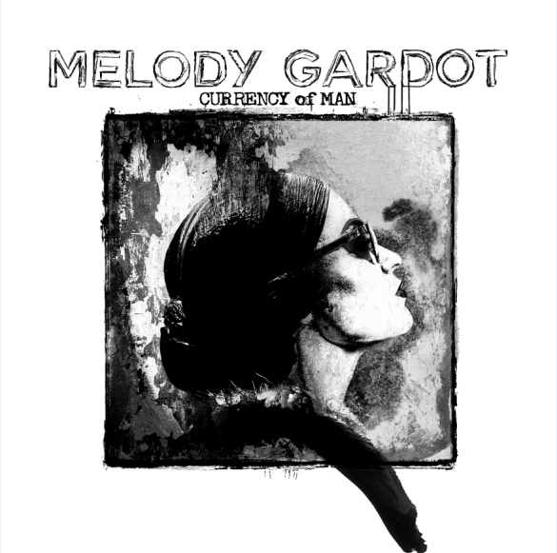
Standard Album (10 X Audio Tracks)
CD Album: 00602547246820
Digital True HD standard 00602547246868
MFiT standard 00602547291103
- It Gonna Come
- Preacherman
- Morning Sun
- Same to You
- Don’t Misunderstand
- Don’t Talk
- If Ever I Recall Your Face
- Bad News
- She Don’t Know
- Once I Was Loved

Deluxe Album “The Artist’s Cut” (15 x Audio Tracks = 10 tracks + 3 extra tracks plus 2 additional “interludes” – MFiT to include 10” video)

Deluxe CD: 00602547277794 (digi pack - TBC)
Digital Deluxe – 00602547277374
Digital True HD deluxe – 00602547291936
MFiT Deluxe – 00602547277381 + 10” video

- Don't Misunderstand
- Don't Talk
- It Gonna Come
- Bad News
- She Don't Know
- "Palmas da Rua" - Interlude
- Same To You
- No Man's Prize - Extra track
- March For Mingus - Interlude
- Preacherman
- Morning Sun
- If Ever I Recall Your Face
- Once I Was Loved
- After the Rain - Extra track
- Burying My Troubles - Extra track

LIVE
11.Juli 2015 Mainz Zitadelle
13.Juli 2015 Freiburg ZMF

Weitere Infos in unserem Presseportal unter:

www.journalistenlounge.de/jazz

PRESSE/ONLINE:
peculiar promotion, Patricia Dietz
Tel: 04122 – 981 77-24, Mobil: 0172 – 405 23 27
pat.dietz@peculiar.de

RADIO:
Rosita Falke Media Promotion (Promotion Süd, West & Nord),
info@rosita-falke.de
Tel: 040 – 413 545 05

Musicforce, Anja Sziedat (Promotion Berlin / Ost),
anja.musicforce@gmail.com
Tel: 030-419 59 615 Mobil: 0177 – 611 5675

TV:
Genia Jessen, Universal Music Jazz
Genia.jessen@umusic.com
Tel. 030 52007 2621

